
Центр дополнительного 7+
образования
г. Кызыла РТ
студия «ЮНКОР»

Информационно-познавательная газета
№ 1 (27) январь 2022г.

Шагаа – это праздник в ожидании счастья!
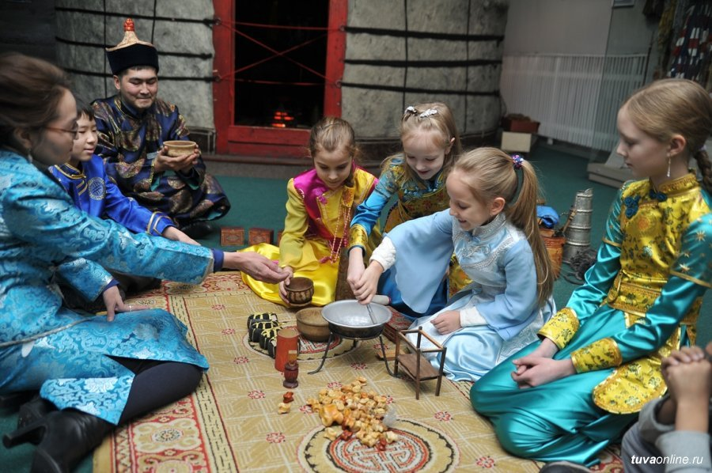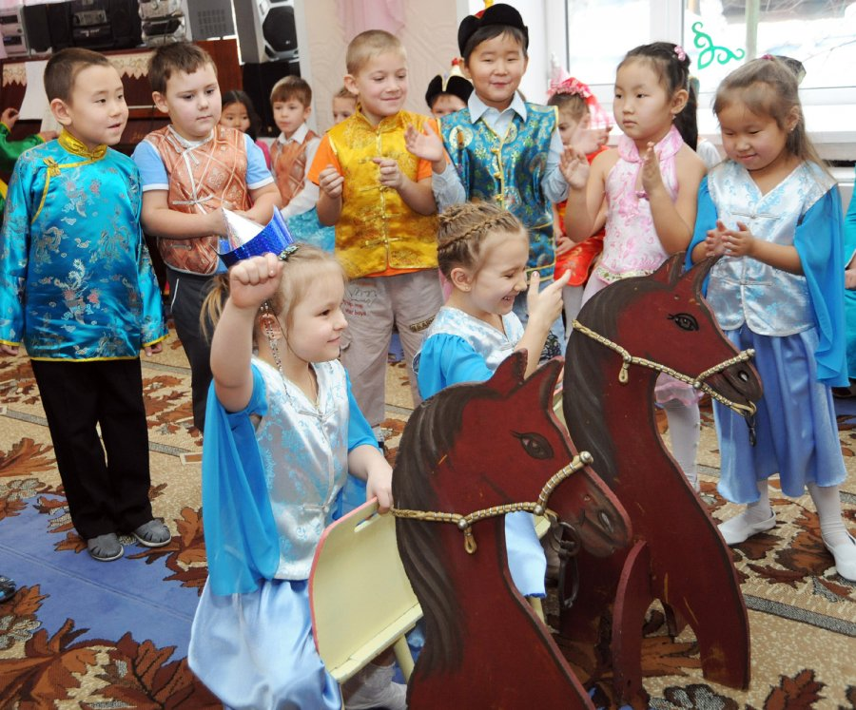

ХОЧУ ВСЁ ЗНАТЬ!
Тувинские шахматы

На занятии по журналистике, посвященном празднованию Шагаа, нам рассказали о тувинских национальных играх, среди которых были и тувинские шахматы. Чтобы подробнее узнать о них, мне пришлось воспользоваться интернетом. И вот, что я узнала.

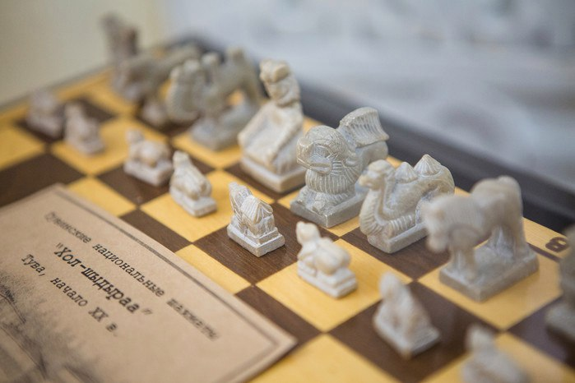
Шахматы пришли в Туву из Монголии в 16-17 веках. Тувинцы полюбили эту интеллектуальную игру и стали сами создавать шахматы, опираясь на собственные религиозные и культурные традиции. Так ферзь (мерзе) представлен в образе мифического животного азырлана, двухгорбый верблюд вместо слона (теве), фигура коня (аът) повторяется полностью – на четырех ногах, символ счастья (олчей удазын) заменяет традиционную ладью (терге), шахматный король – это правитель Тувы Ноян, который представлен в виде мужчины, сидящего на земле в национальной одежде. Ноян – без оружия, и всем своим видом выражает спокойствие, мудрость, миролюбие. Черный и белый короли различаются не только по цвету. Один из них может быть представителем светской власти, другой - духовной. Основными материалами, из которых изготавливались тувинские шахматные фигурки, был агальматолит и серпентинит, но они были и из костей и рогов животных.
Есть некоторые различия и в игре. Самая сильная фигура ферзь в тувинских шахматах наоборот, почти самая слабая и может ходить только на одну клетку по диагонали. При нападении на короля слово «шах» (по - тувински «ша») произносились лишь тогда, когда ему угрожал ферзь, конь или ладья, но если это был слон, произносилось «ту», а если пешка, то «сот».
В наше время очень многие увлекаются игрой в шахматы. И я думаю, может и мне ими заняться, ведь чем больше знаешь и умеешь, тем интересней жить!
---------------------------------------------------------------------------------------------------------------------------------------------

Бадма ОЮН, 13 лет
ТУВИНСКИЕ ИГРЫ ДЛЯ ДЕТЕЙ
Поиграем в бусинку


Среди тувинских игр есть детская игра «Чинчи чажарары» (найти бусинку). Эта игра очень похожа на ту, что мы играли с девочками: «Колечко, колечко, выйди на крылечко».

Но игра про бусинку немного отличается от игры «Колечко». Здесь играют две команды, одна прячет бусинку, а другая находит. Команда, которая ищет бусинку, выбирает несколько ребят, которые стараются угадать, кого она спрятана. Каждый из них может открыть только две руки, если никто из них не нашел, то команда снова пытается найти бусинку, но уже перепрятанную. Если снова не находит, то команда «штрафуется» и выполняет какое-нибудь задание победившей команды.

---------------------------------------------------------------------------------------------------------------------------------------------Алдын-Сай ХЕРТЕК, 11 лет

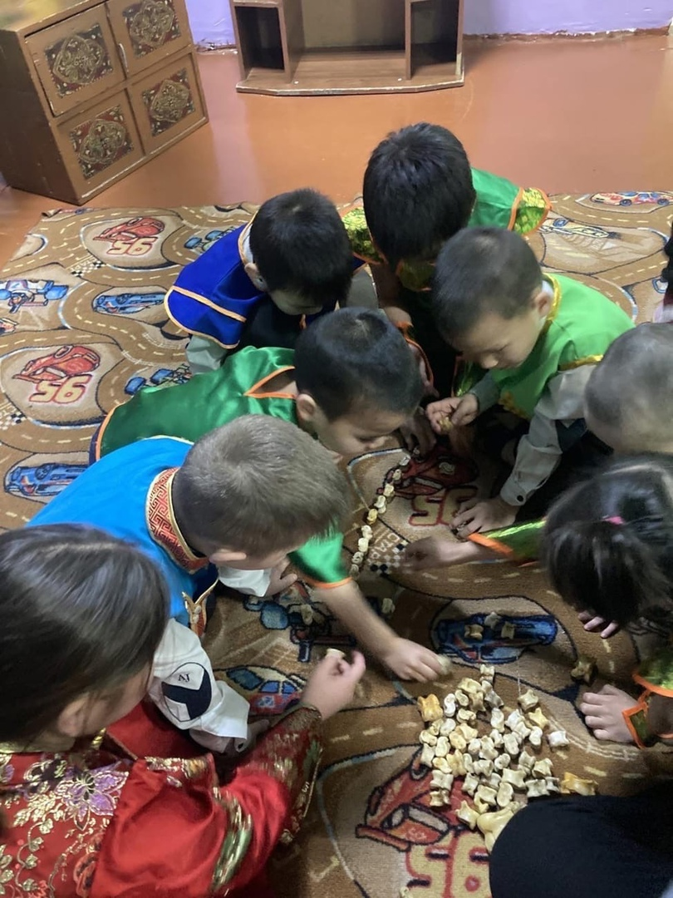

Кажык (игра в кости)

Эта игра в Туве является самой распространенной. В неё грают две команды. Им выдают равное количество косточек (астрагалов). Ведущий каждой команды прячет у своих играющих косточки, а другая команда должна отгадать, какое количество их спрятано. Если команда не отгадает, то её «штрафуют», то есть она должна выполнить какое-нибудь задание, по желанию победившей команды. Можно спеть песню, рассказать стихотворение, станцевать или предложить что-нибудь свое.
--------------------------------------------------------------------- Сылдыска САЛЧАК, 10 лет

Палец земли

На этих новогодних каникулах я побывал с родственниками на базе отдыха «Ергаки». Погода стояла ясная, и настроение было у всех прекрасное.

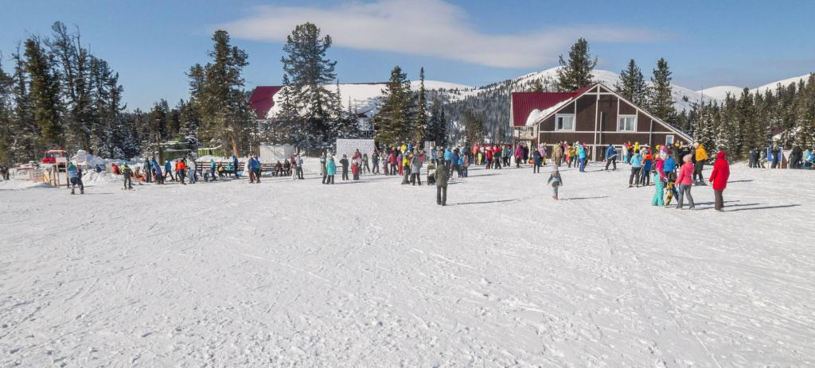
Для начала сняли домик на три человека, переоделись в горнолыжную одежду, переобулись в специальные ботинки и взяли сноуборд. Вокруг нас было много людей с детьми, которые тащили с собой ватрушки и несли маленькие лыжи. Смотрелись они круто. Звучала веселая музыка, настроение у всех было приподнятое. И вот мы поехали на снегоходе на гору. С неё я скатывался уже на сноуборде. Сноуборд катился с горы так быстро, что очень круто повернул не в ту сторону. Я летел со страхом, врезался в резкие повороты и перелетал через трамплины. Но это было классно! Всего мы скатились 3 раза. Потом стало темнеть, мы пошли ужинать, а потом уставшие и довольные сразу крепко заснули. Кстати, «Ергаки» по-древнетюркски означает «Палец земли». «Ергаки» - это горный узел, хребет в Западном Саяне, и название природного парка, расположенного на юге Красноярского края.
--------------------------------------------------------------------------------------------------------------------------------------------- Жанчув ООРЖАК, 13 лет

Я очень люблю большие праздники

Перед Новым годом мы ходим по магазинам и покупаем фейерверки и елку.
31 декабря мама накрывает на стол новогодние блюда, а мы с младшим братиком играем или спим. Нас будят в 11.45 час. После боя курантов, взрываем разноцветные фейерверки и поздравляем друг друга с Новым годом. Потом все садятся за стол и празднуют. После этого дарим друг другу подарки. В прошлом году я подарил младшему брату пистолетик, который он сломал уже через два дня.
Я очень люблю большие праздники, на них много веселья, радости, красок и подарков.
---------------------------------------------------------------------------------------------------------------------------------- Хаяа ХОВАЛЫГ, 12 лет


Борьба с ленью
Я прочитала в одной газете очень интересные способы, как побороть лень в новом году. И хочу с вами поделиться.
1). Утром, после водных процедур приготовьте себе что-нибудь вкусненькое на завтрак.
2). Стимулируйте себя наградой в виде поездки в зимний лес.
3). Постарайтесь не думать о плохих вещах, а также не совершать их.
4). Думайте как можно больше о своих целях и хорошем будущем.
5). Верьте в свои мечты, добивайтесь их, ведь рано или поздно они исполнятся.
Желаю вам удачно и с хорошим настроением провести этот год.
---------------------------------------------------------------------------------------
Буяна КАН-ООЛ, 13 лет

Поем рождественскую песню
Новый год – пора радости, веселья, чудес и волшебства. Этот праздник всегда с большим нетерпением ждут абсолютно все, и взрослые и дети. Именно в такое чудное время многие искренне верят в невероятные мечты.
Мне нравиться каждый год наблюдать за предпраздничной суматохой и подготовкой, которая начинается уже за несколько недель до Нового года. Люди торопятся, чтобы успеть купить подарки для своих родных и угощения для праздничного стола. Вот в этот предпраздничный день мы всей семьей любим отдыхать перед телевизором, смотрим «Один дома» и «Приключения Шурика». После проводов старого года и встречи Нового - поем и танцуем под караоке. Наша любимая рождественская песня – «ALL I WANT FOR CHRISTMAS IS YOU», «JINGLE BELLS», и не забываем, нашу всеми любимую, - «В лесу родилась елочка». Под утро, уставшие, но счастливые от новогоднего праздника, ложимся спать.
--------------------------------------------------------------------------------------------------------------------------------------------
Сайлана НАЗЫН, 13 лет
Новосибирск, или как хорошо отдыхать на каникулах!


На каникулах я впервые побывала в городе Новосибирске. Туда мы ехали 850 км на машине и на поезде. На поезде я ехала впервые, и была удивлена, когда вдруг увидела в окне мелькающие дома. Оказывается, поезд уже тронулся, а я этого и не заметила.

В дороге мне удалось прочитать «Гарри Поттер и Орден Феникса», где я уносилась в мир магии и волшебства. А вечером было так приятно погрузиться в сон, под убаюкивающие звуки колес.
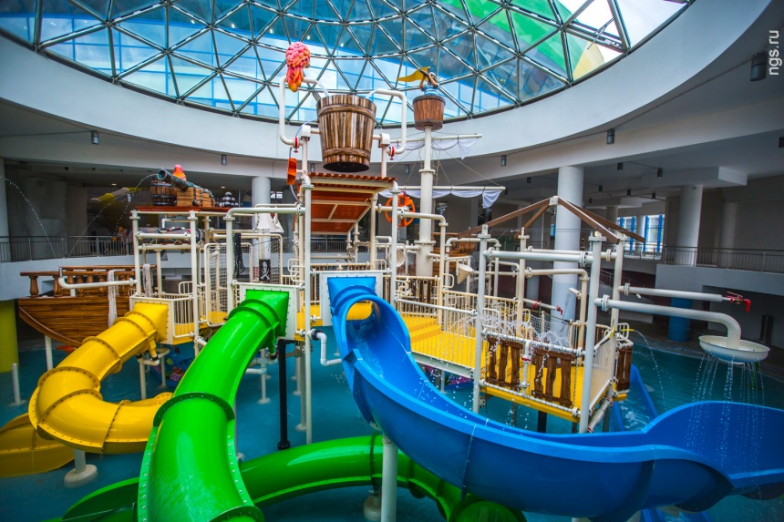
В первый же день приезда в Новосибирск мы поехали в аквапарк - единственный в Сибири и самый большой в России! Там много различных водяных горок, но поразил аттракцион «Медленная река», в которой течение само несло меня. В большом бассейне были самые настоящие волны, прямо как на море. В следующие дни мы побывали на Центральной елке, «Кино парке», ТЦ «Галерея» покатались на коньках и сделали целый круг на красивом и светящемся колесе обозрения.
Мне очень понравился город Новосибирск, где я узнала много нового и хорошо, повеселилась с семьёй.
---------------------------------------------------------------------------------------------------------------------------------------------
Долума ООРЖАК, 12 лет

Учредитель и издатель: Центр дополнительного образования Редакционная коллегия: И. В. Белкина, Н. В. Никонова, В. В. Жданович,
Города Кызыла студия «ЮНКОР» e-mail: cdodukyzyl@mail.ru Долума Ооржак, 7 класс
сайт: http://cdokyzyl.edusite.ru/ Отпечатано в МБОУ ДО ЦДО города Кызыла
Ответственность за достоверность несут авторы

